实验1 Linux系统的安装

一、实验目的
1. 熟悉Linux系统的安装方法；
2. 熟悉VMWare虚拟机的使用方法；
3. 熟悉Linux的桌面使用环境；
4. 熟悉Linux的系统配置方法；
5. 熟悉Linux的终端环境。

二、实验内容
1. 系统安装
- 安装VMware WorkStation虚拟机（也可以使用其它类似的虚拟机软件，如Hyper V、Virtual Box等）
- 在虚拟机中安装Ubuntu Desktop 64位版本和Centos 64位版本系统，包括两块网卡（桥接模式和host模式）。
- 分别安装VMware Tools。
- 对虚拟机创建一份克隆，即Clone一个虚拟系统，以后的所有操作针对Clone后的系统进行。
2. 熟悉系统桌面环境
- 如何重启、关机、切换用户？reboot、shutdown –r、
- 浏览文件系统，查看系统中有哪些目录和文件？（即类似于打开windows下的“我的电脑”）如何查看系统有哪些分区？查看各个分区下文件。fdisk -l
- 如何在文件系统中查找一个文件(比如文件passwd) find / name.c
- 如何查看U盘内容？
sudo （u）mount [fdisk –l 得到device] /m（g根目录下创建的挂载点）
- 文本编辑器是什么软件?如何启动？利用文本编辑器完成一段中英文输入？使用文本编辑器查看文件/etc/passwd的内容。
- 熟悉系统所安装的应用软件，选择适当的软件完成屏幕截图一张。
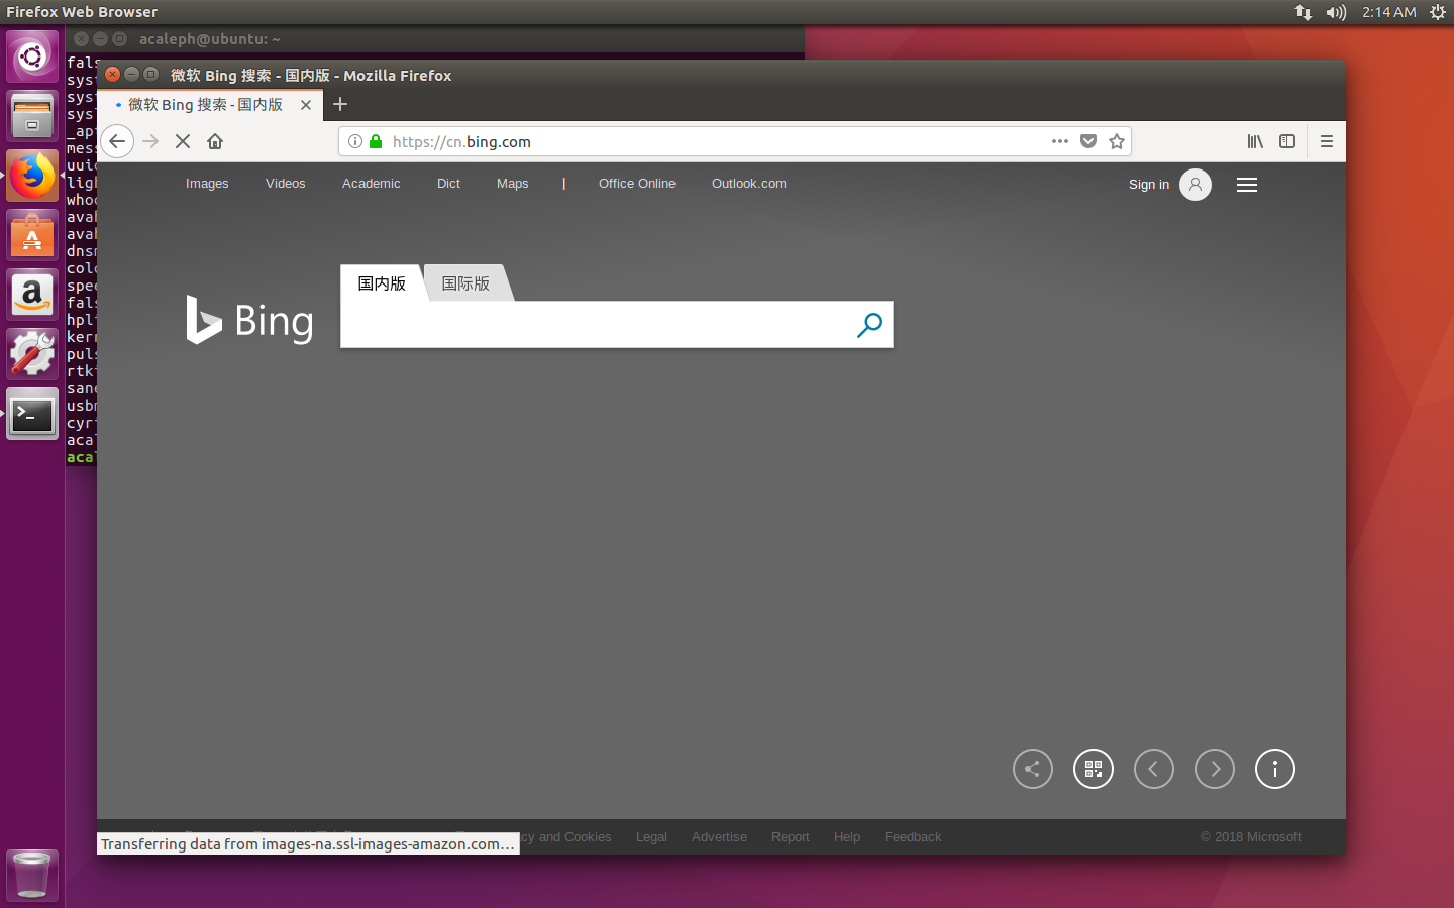

- 系统是否能连上网？如能的话，启动浏览器打开任意一张网页。
- 如何在图形界面和文本界面之间切换？
- 启动一个终端模拟器程序。

三、实验要求
1. 根据实验内容，完成所有的任务，并记录操作步骤和截图结果，完成实验报告。
2. 整理操作步骤，分析碰到的错误及解决办法，总结经验和体会。

实验2 熟悉Linux常用命令

一、实验目的
1. 安装OpenSSH服务
2. 熟悉Linux的基本命令；
3. 熟悉Linux的文件、目录操作命令和权限管理；
4. 熟悉Linux的权限管理；

二、实验内容
1. 安装OpenSSH服务
- 百度Ubuntu OpenSSH查找资料，为Ubuntu Linux安装远程登录服务
- 使用ssh客户端软件连接Linux上的ssh服务，完成后续的命令实验。
2. 熟悉Linux的基本命令，每个命令通过网上查找资料或man命令来查看帮助，并完成1~3个使用例子。
- man、info man pwd (q退出
- sudo
- su
- exit
- echo

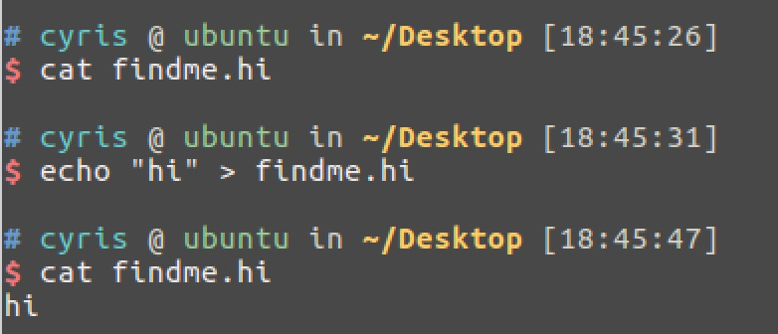
- pwd、cd、ls
- cat、more(翻页看)、less、head、tail
- grep命令，通过管道操作和其它命令配合进行查找指定关键字
匹配一下hello.c文件中printf的个数：grep -c "printf" hello.c

- nano、vim编辑一个文本文件。
- find、which、locate、whereis [which python
locate(locate) 命令用来查找文件或目录。 locate命令要比find -name快得多，原因在于它不搜索具体目录，而是搜索一个数据库/var/lib/mlocate/mlocate.db 。这个数据库中含有本地所有文件信息。

- useradd、passwd、adduser [adduser会创建更健全的用户，具备密码 可登录，不需要用passwd为useradd的用户增加密码
- who、uname
- shutdown、halt(休眠)、reboot、poweroff、init
3. 熟悉Linux的文件、目录操作命令和权限管理，每个命令通过网上查找资料或man命令来查看帮助，并完成1~3个使用例子。
- pwd、cd
- mkdir、touch
- cp、mv（A to B）
- rmdir、rm
- chown(更改文件属主)、chgrp(更改文件属组)
chmod（改变文件存取模式）
- ln 符合连接和硬连接
- find、which、locate、whereis
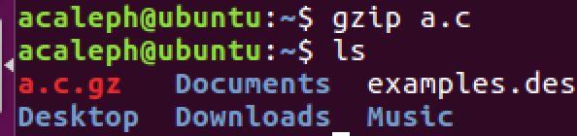
- gzip、bzip2

- tar打包和解包

tar –cvf fname.tar fname
tar –xvf fname.tar

三、实验要求
1. 根据实验内容，完成所有的任务，并记录操作步骤，命令操作可以将ssh客户端软件的输出导出或拷贝出来，贴到实验报告上，完成实验报告。
2. 整理操作步骤，分析碰到的错误及解决办法，总结经验和体会。

实验3 熟悉Linux文件、磁盘和软件包管理

一、实验目的
- 熟悉Linux的文件管理，掌握Linux的基本目录结构、文件操作、文件查询查找方法；
- 熟悉Linux的磁盘管理，掌握Linux的磁盘管理方法，如果格式化磁盘、加载和卸载磁盘；
- 熟悉Linux的软件包管理；掌握Linux软件包的安装方法，包括软件包管理工具和自行编译安装的方法；

二、实验内容
- 查看Linux的根目录，列出Linux系统根目录下的主要目录，并说明目录的用途。
- 在/tmp目录下新建文件myfile。
- 查看文件myfile属性等详细信息。
- 将上题myfile的权限更改为对所有人均可读写。chmod 777 myfile
- 将文件/var/log/syslog（如该文件不存在，换为其他任意文本文件）拷贝到/tmp目录下，且命名为syslogbak。sudo cp tallylog /tmp/tallylogbak
- 查看文件/tmp/syslogbak的内容，请比较查看文本文件内容的命令有哪些？各有何特点？
- 在/tmp目录下新建目录mydir。
- 将文件/tmp/ syslogbak移动至目录/tmp/mydir。
- 删除文件/tmp/mydir/syslogbak。
- 删除目录/tmp/mydir。
- 在整个文件系统中查找名为sudo的文件(find)。
- 在整个文件系统中查找名字中包含sudo的文件。find / *sudo*
- 在整个文件系统中查找名为sudo的命令。
- 在目录/tmp下新建目录testdir，并在该新建目录下新建文件testfile，然后将文件testfile复制两份，分别命名为testfile2和testfile3。
acaleph@localhost /tmp/testdir
$ cp testfile ./testfile2
- 根据题目14，将目录/tmp/testdir打包为一个.tar文件。
acaleph@localhost /tmp
$ tar -cvf testdir.tar testdir
- 根据题目15，将生成的tar文件进行压缩，生成后缀为.tar.gz的压缩文件。
acaleph@localhost /tmp
$ gzip testdir.tar
- 在文件系统中查找一个链接文件(find)。
find –type l
- 分别创建一个文件的软链接和硬链接文件，修改文件内容后，观察链接文件的内容和属性等信息。
acaleph@localhost ~
$ ln install install2
acaleph@localhost ~
$ ln -s install installsoft

acaleph@localhost ~
$ ll
total 8.0K
drwxr-xr-x. 2 acaleph acaleph 57 Nov 12 19:32 Desktop/
drwxr-xr-x. 2 acaleph acaleph 6 Oct 29 17:59 Documents/
drwxr-xr-x. 2 acaleph acaleph 6 Oct 29 17:59 Downloads/
-rw-rw-r--. 2 acaleph acaleph 7 Nov 26 18:19 install
-rw-rw-r--. 2 acaleph acaleph 7 Nov 26 18:19 install2
lrwxrwxrwx. 1 acaleph acaleph 7 Nov 26 18:20 installsoft -> install
drwxr-xr-x. 2 acaleph acaleph 6 Oct 29 17:59 Music/
drwxr-xr-x. 2 acaleph acaleph 6 Oct 29 17:59 Pictures/
drwxr-xr-x. 2 acaleph acaleph 6 Oct 29 17:59 Public/
drwxr-xr-x. 2 acaleph acaleph 6 Oct 29 17:59 Templates/
drwxr-xr-x. 2 acaleph acaleph 6 Oct 29 17:59 Videos/

- 理解umask命令的作用，重新设置umask的值，将新建文件的默认权限设置为所有人可读写。
https://www.cnblogs.com/zhangchengxiang/p/5196439.html
acaleph@localhost ~
$ umask 111
acaleph@localhost ~
$ touch a
acaleph@localhost ~
$ ll
total 8.0K
-rw-rw-rw-. 1 acaleph acaleph 0 Nov 26 18:36 a
- 新建一个文件，查看其所属者和所属组，然后修改其所属者和所属组。
acaleph@localhost ~
$ chmod 777 a
acaleph@localhost ~
$ ll
total 8.0K
-rwxrwxrwx. 1 acaleph acaleph 0 Nov 26 18:36 a*
- 找出/etc目录下，文件大小介于50kB和60kB之间的文件，同时将文件详细信息列出(find)。【cent os 上由于未知原因无法运行】
# ubuntu @ ubuntu in ~/hexo [18:48:47]
$ sudo find ./ -size +50k -size -60k -exec ls -lh {} \;
-rw-rw-r-- 1 ubuntu ubuntu 51K Jul 11 2013 ./node_modules/underscore.string/test/test_underscore/vendor/qunit.js
-rw-rw-r-- 1 ubuntu ubuntu 51K Oct 5 2010 ./node_modules/stylus/node_modules/sax/examples/test.xml
-rwxrwxr-x 1 ubuntu ubuntu 56K Aug 3 2017 ./node_modules/bunyan/bin/bunyan
- 找出/etc目录下，文件大小大于50kB且文件所有者不是root的文件，同时将文件详细信息列出(find)。
# ubuntu @ ubuntu in ~/hexo [18:52:37]
$ sudo find /etc -size +50k -not -user root -exec ls -lh {} \;

# ubuntu @ ubuntu in ~/hexo [18:52:43]
$ sudo find /etc -size +50k -exec ls -lh {} \;
-rw-r--r-- 1 root root 294K Apr 28 2016 /etc/ssh/moduli
-rw-r--r-- 1 root root 69K May 10 2018 /etc/php/7.0/cli/php.ini
-rw-r--r-- 1 root root 70K May 10 2018 /etc/php/7.0/fpm/php.ini
-rw------- 1 root root 67K Aug 15 10:06 /etc/apparmor.d/cache/usr.lib.snapd.snap-confine.real
-rw------- 1 root root 93K Aug 15 10:06 /etc/apparmor.d/cache/sbin.dhclient
-rw------- 1 root root 119K Aug 15 10:06 /etc/apparmor.d/cache/lxc-containers
-rw-r--r-- 1 root root 228K Aug 15 10:08 /etc/ssl/certs/ca-certificates.crt
-rw-r--r-- 1 root root 81K Apr 16 2016 /etc/lvm/lvm.conf

- 找出/etc目录下，文件容量大于1500kB及容量等于0的文件(find)。
# ubuntu @ ubuntu in ~/hexo [18:53:05]
$ sudo find /etc -size +1500k -size 0k -exec ls -lh {} \;

- 比较命令(1)cd (2)cd ~ (3)cd .. (4)cd -的异同。
命令关键词，转到～目录，转到上级目录，类似于返回（转到上一工作目录）
- 比较命令(1)rm (2)rm -r (3)rmdir的异同
删除，迭代删除，删除文件夹
- 比较命令whoami、who am i、who的异同。
whoami；显示的是当前用户下的用户名
who am i：显示的是登录时的用户名
who：显示当前真正登录系统中的用户（不会显示那些用su命令切换用户的登录者）
https://blog.csdn.net/mahao1107/article/details/46851375
- 目录/root下有哪些隐藏文件？
root@ubuntu:~# ls -a
. .. .bash_history .bashrc .cache .profile .ssh .viminfo
- 假如系统中已存在2个普通用户（user1和user2，注：此处用户名只是举例，真正用户名以个人系统上为准），首先使用root用户在/tmp目录下新建目录mydir，将其所属组改为user1，权限更改为drw-r-x--x，然后分别使用普通用户user1和user2登录系统，分别进入目录/tmp/mydir下和新建文件，结果是什么？为什么？
acaleph@ubuntu:/tmp$ mkdir mydir
acaleph@ubuntu:/tmp$ chown acaleph mydir
acaleph@ubuntu:/tmp$ chmod 651 mydir
acaleph@ubuntu:/tmp$ ll
total 60
drwxrwxrwt 14 root root 4096 Nov 26 19:14 ./
drwxr-xr-x 25 root root 4096 Nov 19 19:07 ../
-rw------- 1 acaleph acaleph 0 Nov 26 19:09 config-err-mMWEMN
drwxrwxrwt 2 root root 4096 Nov 26 19:09 .font-unix/
drwx------ 2 acaleph acaleph 4096 Nov 26 19:10 gnome-software-RVEPSZ/
drwxrwxrwt 2 root root 4096 Nov 26 19:09 .ICE-unix/
drw-r-x--x 2 acaleph acaleph 4096 Nov 26 19:13 mydir/
acaleph无法进入，因为没有执行权限。Cyris可以进入，无法创建文件，原因是没有w权限。
- 接上题，如何才能使user1和user2成功进入/tmp/mydir目录，并能新建文件？
将文件夹权限修改为rwxrwx—x
- 查看文件/etc/hostname的访问时间、修改时间和改变时间(stat)。
acaleph@ubuntu:/tmp/mydir$ stat /etc/hostname
File: '/etc/hostname'
Size: 7 Blocks: 8 IO Block: 4096 regular file
Device: 801h/2049d Inode: 655520 Links: 1
Access: (0644/-rw-r--r--) Uid: ( 0/ root) Gid: ( 0/ root)
Access: 2018-11-26 19:09:13.876162784 +0800
Modify: 2018-02-06 18:20:36.091607415 +0800
Change: 2018-02-06 18:20:36.091607415 +0800
Birth: -

- 查看目录/etc所占的空间大小(du)。
8 /etc/polkit-1/nullbackend.conf.d
28 /etc/polkit-1
13272 /etc
13272 total
acaleph@ubuntu:/tmp/mydir$ du -c /etc

- 查看当前系统挂载的磁盘有哪些(df)。
acaleph@ubuntu:/tmp/mydir$ df
df: /mnt/hgfs: Protocol error
Filesystem 1K-blocks Used Available Use% Mounted on
udev 466596 0 466596 0% /dev
tmpfs 98588 6260 92328 7% /run
/dev/sda1 19478204 5311260 13154464 29% /
tmpfs 492924 212 492712 1% /dev/shm
tmpfs 5120 4 5116 1% /run/lock
tmpfs 492924 0 492924 0% /sys/fs/cgroup
tmpfs 98588 60 98528 1% /run/user/1001

- 为虚拟机添加一个5个G的磁盘，并对该磁盘进行分区和格式化（ext4），并挂载磁盘到/mnt/web目录。
https://blog.csdn.net/weiyuefei/article/details/78978138
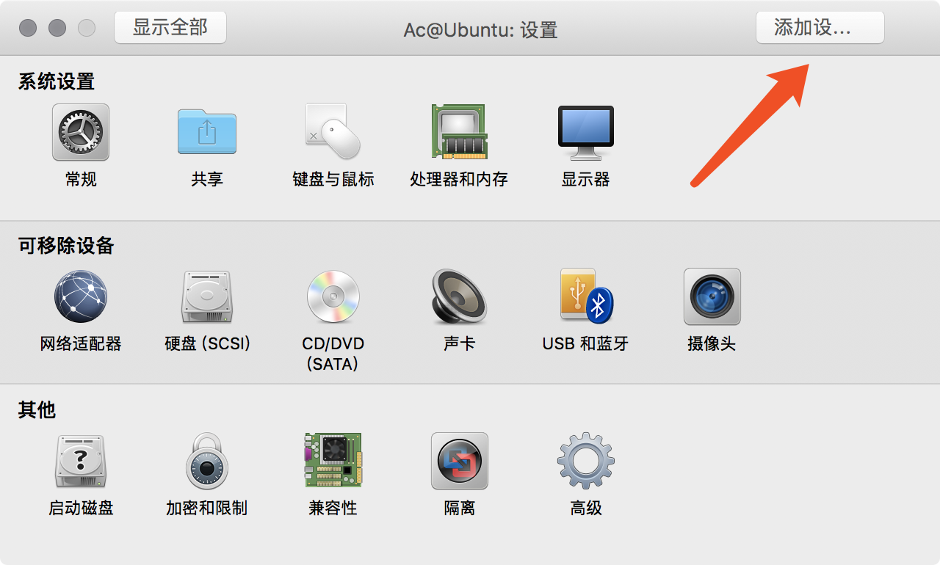

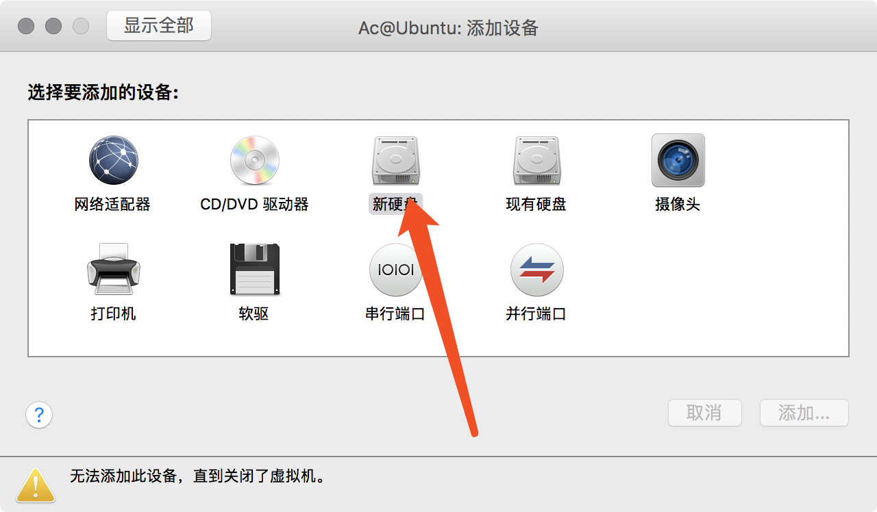

- 查询系统已经安装的软件（dpkg）
# ubuntu @ ubuntu in ~ [19:39:56] C:100
$ dpkg --get-selections
accountsservice install
acl install
acpid install
adduser install
apparmor install
apport install
apport-symptoms install
apt install
apt-transport-https install
apt-utils install
at install
- 用apt工具安装chrome浏览器软件。
acaleph@ubuntu:~$ sudo apt-get install cmake
(未找到该浏览器软件)
- 使用wget从https://nginx.org/en/download.html下载最新的nginx的linux软件。
wget http://nginx.org/download/nginx-1.13.6.tar.gz
tar -zxvf nginx-1.13.6.tar.gz
cd nginx-1.13.6
配置： ./configure --prefix=/usr/local/nginx
make 编译
make install 安装
- 解压下载的nginx包，并尝试编译和安装。
# ubuntu @ ubuntu in ~ [19:39:58]
$ which nginx
/usr/sbin/nginx(之前自己已经安装使用过，这次不再重复)

三、实验要求
1. 根据实验内容，完成所有的任务，并记录操作步骤，命令操作可以将ssh客户端软件的输出导出或拷贝出来，部分操作可以截图，贴到实验报告上，完成实验报告。
2. 整理操作步骤，分析碰到的错误及解决办法，总结经验和体会。

